 | Federazione Italiana Giuoco Calcio  Lega Nazionale Dilettanti
 | COMITATO REGIONALE SICILIA
Viale Ugo La Malfa, 122 90147 PALERMO
CENTRALINO: 091.680.84.02 FAX: 091.680.84.98
Indirizzo Internet: www.lnd.it e-mail:crlnd.sicilia01@figc.it

 | STAGIONE SPORTIVA 2012/2013  COMUNICATO UFFICIALE N° 445  del 9 aprile 2013

CONVEGNO “VERSO UN GIUSTO PROCESSO SPORTIVO”

Idee e prospettive di riforma

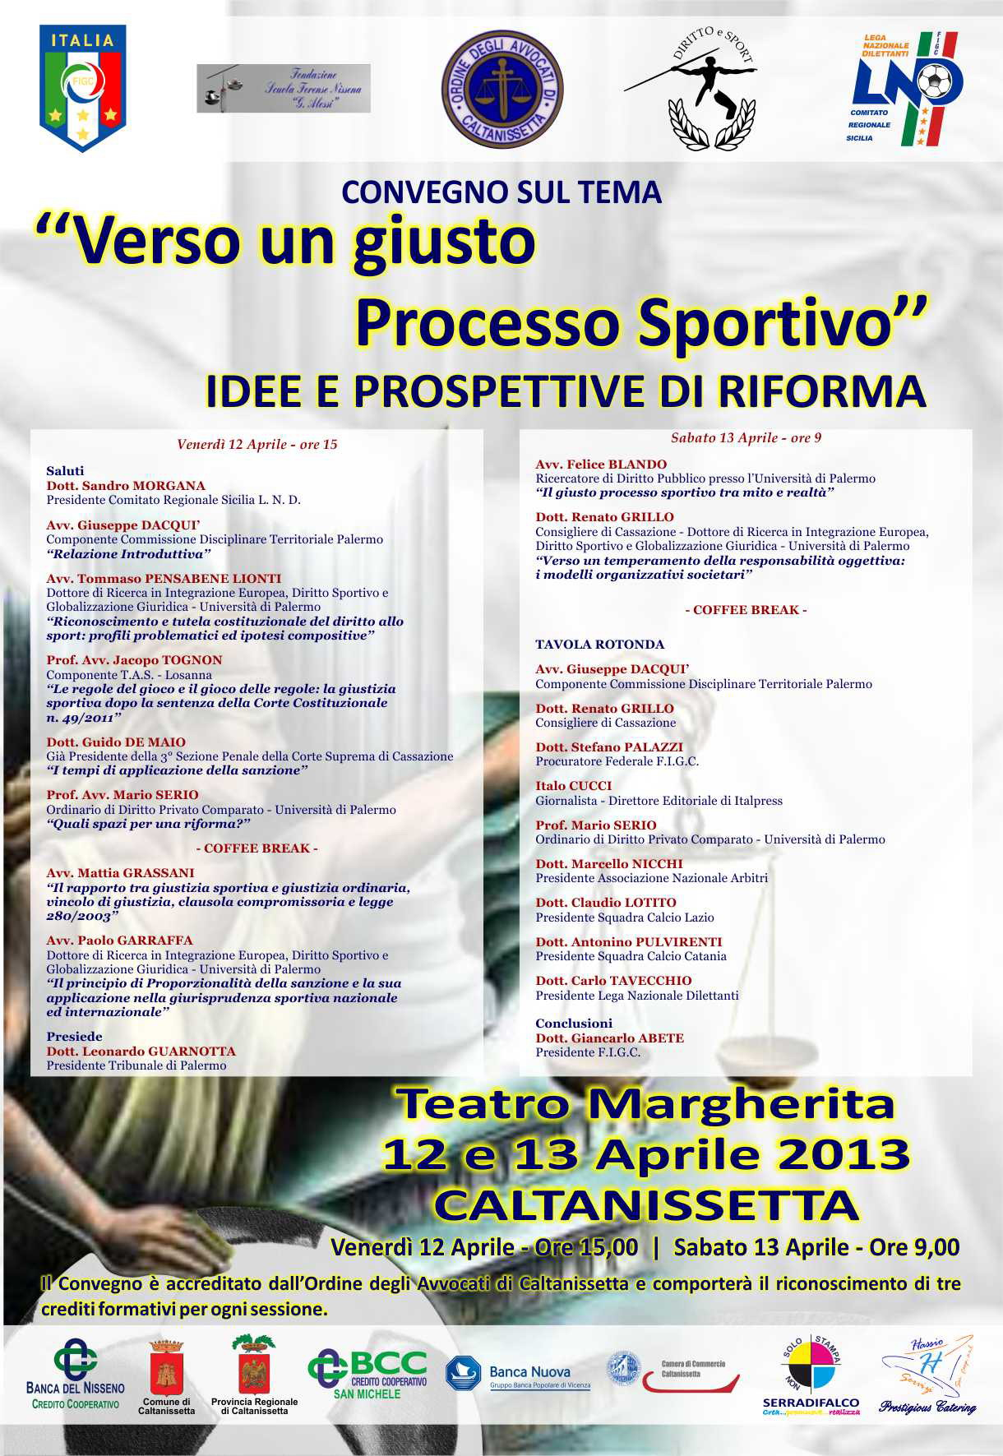

Nei giorni 12 e 13 Aprile 2013, presso il Teatro Margherita di Caltanissetta, avrà luogo il Convegno dal titolo: “ Verso un Giusto Processo Sportivo” Idee e prospettive di riforma.
Il Convegno sarà realizzato da questo Comitato Regionale in collaborazione con Il Centro Studi di Diritto Sportivo di Palermo ed il Consiglio dell’Ordine degli Avvocati Di Caltanissetta.
Interverrano al Convegno, previsto il Venerdì 12 Aprile alle ore 15,00, tra gli altri il Dott. Leonardo GUARNOTTA, Presidente del Tribunale di Palermo che presiederà il Convegno, l’Avv. Mattia GRASSANI, Prof. Mario SERIO, Avv. Paolo GARRAFFA, Avv. Giuseppe DACQUI’, Avv. Tommaso PENSABENE LIONTI, Prof. Avv. Jacopo TOGNON , Dott. Guido DE MAIO, Avv. Felice BLANDO, Dott. Renato GRILLO.
Seguirà, Sabato 13 Aprile alle ore 9,00 una Tavola Rotonda, coordinata dal Giornalista Umberto TEGHINI, alla quale prenderanno parte Dott. Carlo TAVECCHIO, Dott. Giancarlo ABETE, Dott. Renato GRILLO, Dott. Stefano PALAZZI, Prof. Mario SERIO, Italo CUCCI, Dott. Marcello NICCHI, Dott. Claudio LOTITO, Dott. Antonino PULVIRENTI.
Le Società, in considerazione dell’importanza dei temi trattati, sono invitate ad intervenire accreditandosi presso questo Comitato Regionale (Ufficio Segreteria) o presso la Delegazione Provinciale FIGC di Caltanissetta.

Comunicazioni del Comitato Regionale

Segreteria
1.1.1. OBBLIGO DELLA CONTEMPORANEITA’
Al fine di garantire la regolarità dei singoli Campionati, il C.R. Sicilia L.N.D. dispone che tutte le gare delle ultime due giornate, aventi interessi di classifica in funzione della promozione diretta alle categorie superiori, della retrocessione diretta alle categorie inferiori, nonchè dell’ammissione alle eventuali gare di play-off e play-out, si disputino, nei limiti del possibile, in contemporaneità di data e di orario.

1.1.2. TEMPO DI ATTESA
Il Comitato, in virtù del disposto di cui all’art. 54 p. 3) delle N.O.I.F., informa che nelle ultime due giornate dei Campionati di Eccellenza, Promozione, Prima e Seconda Categoria il tempo di attesa verrà ridotto a 15 minuti.

1.1.3. SANZIONI A CARICO DI DIRIGENTI, SOCI DI ASSOCIAZIONE E TESSERATI
…omissis…
13. Per le sole gare di play-off e play-out della LND:
a) le ammonizioni irrogate nelle gare di campionato non hanno efficacia per le gare di play-off e play-out;
b) la seconda ammonizione e l’espulsione determinano l’automatica squalifica per la gara successiva, salvo l’applicazione di più gravi sanzioni disciplinari. La seconda ammonizione nelle gare di play-off e play-out dei campionati nazionali della Divisione calcio a cinque non determina l’automatica squalifica. Le sanzioni di squalifica che non possono essere scontate in tutto o in parte nelle gare di play-off e play-out devono essere scontate, anche per il solo residuo, nelle eventuali gare di spareggio-promozione previste dall’art. 49, lett. c), LND, quinto capoverso, delle NOIF o, nelle altre ipotesi, nel campionato successivo, ai sensi dell’art. 22, comma 6.

1.1.4.CAMPIONATO DI CALCIO A 5 FEMMINILE PROVINCIALE – STAGIONE SPORTIVA 2012/2013
Si pubblica l’organico del Campionato a margine indicato:
Delegazione Provinciale di Palermo
910114 A.S.D. BOMPIETRO
916525 A.S.D. C.U.S. PALERMO
921829 A.S.D. JATINA
500471 A.S.D. LUDOS
920604 A.S.D. SPORTING ARENELLA PALERMO
1.1.5. SEMIFINALI CAMPIONATO REGIONALE JUNIORES – SECONDA FASE – SOCIETA’ DI SERIE “D
Lunedì 8 aprile 2013 è stato effettuato il sorteggio per definire gli accoppiamenti delle gare di Semifinale che si svolgeranno in campo neutro con eventuali tempi supplementari e rigori Giovedì 11 aprile 2013 ore 16.00.
L’esito del sorteggio è risultato il seguente
NISSA F.C. - ACR MESSINA da comunicare con il prossimo C.U.
CITTA’ DI MESSINA - PALAZZOLO Campo neutro Comunale di Pedara

Modifiche al programma gare
CAMPIONATO DI ECCELLENZA
Allineamento penultima giornata
Girone B
Atletico Villafranca/Aci S.Antonio Ambrosiana del 13.4.2013 ore 16.00
Giocasi Domenica 14.4.2013 ore 16.00
Tiger/S.Gregorio del 13.4.2013 ore 16.00
Giocasi Domenica 14.4.2013 ore 16.00
Misterbianco/Taormina del 13.4.2013 ore 16.00
Giocasi Domenica 14.4.2013 ore 16.00

CAMPIONATO DI PROMOZIONE
Modifiche al programma gare
Girone B
Ciappazzi/Patti Calcio del 14.3.2013 ore 16.00
A seguito accordo Società giocasi Sabato 13.4.2013 ore 16.00

Allineamento penultima giornata
Girone A
Salemi/M.F. Strasatti del 14.4.2013 ore 15.03
Giocasi alle ore 16.00
Girone B
Sacro Cuore Milazzo/Cefalù del 13.4.2013 ore 16.00
Giocasi Domenica 14.4.2013 ore 16.00
Spadaforese/Torregrotta del 13.4.2013 ore 16.00
Giocasi Domenica 14.4.2013 ore 16.00
Girone C
Belpasso/Pistunina del 13.4.2013 ore 15.00
Giocasi Domenica 14.4.2013 ore 16.00
Riviera dello Stretto/Real Belpassese del 13.4.2013 ore 16.00
Giocasi Domenica 14.4.2013 ore 16.00

Girone D
S.Pio X/Città di Mascalucia del 13.4.2013 ore 16.00
Giocasi Domenica 14.4.2013 ore 16.00
A.Lib Rari Nantes/Gymnica Scordia del 13.4.2013 ore 16.00
Giocasi Domenica 14.4.2013 ore 16.00
Calcio Aci S.Filippo/Real Ragusa del 13.4.2013 ore 16.00
Giocasi Domenica 14.4.2013 ore 16.00

CAMPIONATO DI PRIMA CATEGORIA
Modifiche al programma gare
Girone C
S.Basilio/Pro falcone del 14.4.2013 ore 16.00
A causa concomitanza gara Campionato di Promozione giocasi Sabato 13.4.2013 ore 16.00

Allineamento ultima giornata
Girone A
Fulgatore/Città Isola delle Femmine del 14.4.2013 ore 16.00
Giocasi Sabato 13.4.2013 ore 16.00
Bonagia S.Andrea/Atletico Erice del 13.4.2013 ore 15.00
Giocasi Domenica 14.4.2013 ore 16.00
Castellammare Calcio/Favignana del 14.4.2013 ore 16.00
Giocasi alle ore 14.30 per consentire il rientro degli atleti e dirigenti nell’isola con l’ultimo aliscafo disponibile
Girone C
L’Iniziativa/Aquila del 14.4.2013 ore 16.00
Giocasi Sabato 13.4.2013 ore 16.00
Girone D
Santa Teresa Calcio/Pro Mende del 13.4.2013 ore 15.00
Giocasi alle ore 16.00

CAMPIONATO JUNIORES REGIONALE
Futura/Mazzarrà dell’11.4.2013 ore 16.00
Giocasi alle ore 18.00

Risultati Gare

FASI FINALI JUNIORES REGIONALE - SOCIETÀ REGIONALI - TRIANGOLARI PRIMA GIORNATA - GARE DEL 4-5/4/2013

MISTERBIANCO S.PIO X 1-2
S. ANGELO LICATA ATLETICO GELA 1-3
SAN GIOVANNI GEMINI PRO FAVARA 1984 3-1

Giustizia Sportiva

Decisioni del Giudice Sportivo
Il Giudice Sportivo, Ing. Pietro Accurso, nella seduta del 9/4/2013 ha adottato le decisioni che di seguito integralmente si riportano:

Fasi Finali Juniores Regionale

GARE DEL 4/ 4/2013

PROVVEDIMENTI DISCIPLINARI

In base alle risultanze degli atti ufficiali sono state deliberate
le seguenti sanzioni disciplinari.

A CARICO DI SOCIETA’

AMMENDA

Euro 45,00 S.PIO X
Per avere causato il ritardato inizio della gara di oltre 20 minuti.

A CARICO CALCIATORI ESPULSI DAL CAMPO

SQUALIFICA PER DUE GARE

LA MASTRA EMANUELE (MISTERBIANCO)

SQUALIFICA PER UNA GARA

MANNINO MARIO (MISTERBIANCO)

A CARICO CALCIATORI NON ESPULSI DAL CAMPO

I AMMONIZIONE

INSERRA MARCO (MISTERBIANCO)
BRANCIFORTE FILIPPO (S.PIO X)
GUZZARDI GIANLUCA (S.PIO X)
REALE SIMONE (S.PIO X)

GARE DEL 5/ 4/2013

PROVVEDIMENTI DISCIPLINARI

In base alle risultanze degli atti ufficiali sono state deliberate
le seguenti sanzioni disciplinari.

A CARICO CALCIATORI ESPULSI DAL CAMPO

SQUALIFICA PER UNA GARA

RUVIO LEANDRO (S. ANGELO LICATA)

A CARICO CALCIATORI NON ESPULSI DAL CAMPO

I AMMONIZIONE

FRASCA EMANUELE (ATLETICO GELA)
PERNA STEFANO ANTONIO (ATLETICO GELA)
TUCCIO ROCCO (ATLETICO GELA)
PIRRERA SALVATORE (PRO FAVARA 1984)
DE CARO PAOLO EROS (S. ANGELO LICATA)
PRESTINO CRISTIAN (S. ANGELO LICATA)
TERMINI GIUSEPPE (S. ANGELO LICATA)
BARONE GIOVANNI (SAN GIOVANNI GEMINI)
MONTALBANO GIUSEPPE (SAN GIOVANNI GEMINI)
MUSUMECI GIUSEPPE (SAN GIOVANNI GEMINI)

Le ammende irrogate con il presente comunicato dovranno pervenire a questo Comitato entro e non oltre quindici giorni dalla data di pubblicazione dello stesso.

Pubblicato in Palermo ed affisso all’albo del C.R. Sicilia il 9/4/2013

Il Segretario  Maria Gatto | Il Presidente  Sandro Morgana

